Observation d’un petit animal.
1.Où l’ai-je trouvé ?
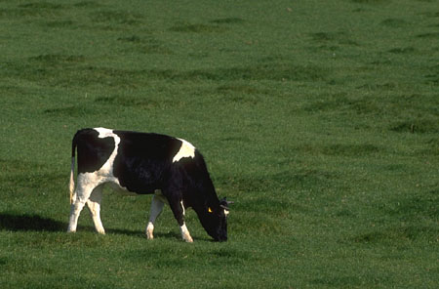

Sur un arbre dans l’herbe sur un mur sur une fleur

2.Je l’observe et je le décris.

1.Nombre de pattes : _____________
2.Antennes : ____________________
3.Ailes :________________________
4.Corps composé de __________ parties.
5.Ses couleurs :_________________________________________________________________
6.Que faisait-il lorsque je l’ai trouvé ?
______________________________________________________________________________
7.Est-ce que je connais son nom ? Je me renseigne . C’est _______________________________
3.Je l’observe encore attentivement et je le dessine.

